Hasil Uji Autokorelasi KS, PU terhadap KP

Model | R | R Square | Adjusted R Square | Std. Error of the Estimate | Durbin-Watson
1 | .942ª | .888 | .883 | 3.353857 | 2.247
Sumber: Hasil Olah Data SPSS, 2018

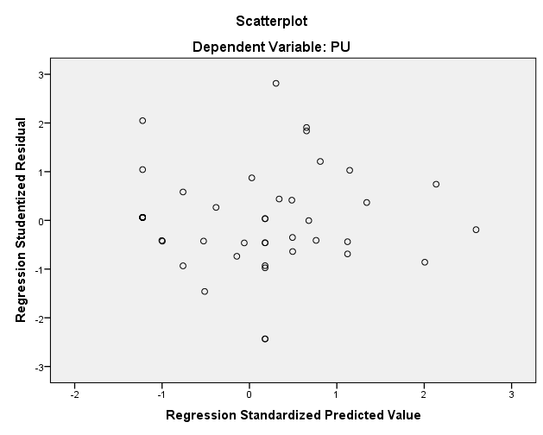
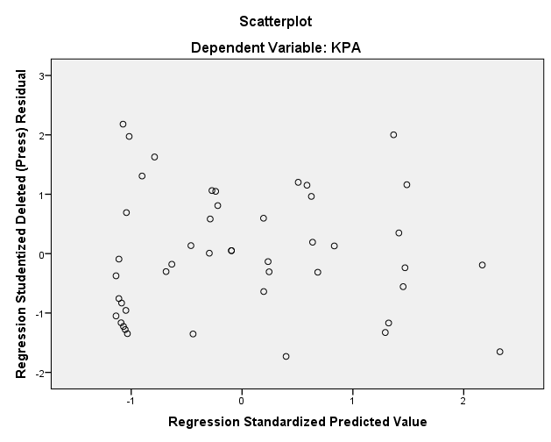

Hasil Uji Multikolonieritas KSI dan PU
Model |  | Collinearity Statistics
 |  | Tolerance | VIF
1 | (Constant)
 | KSI | .372 | 2.688
 | PU | .372 | 2.688
Sumber: Hasil Olah data SPSS

Koefesien Determinasi

Model Summary^{b}
Model | R | R Square | Adjusted R Square | Std. Error of the Estimate
1 | .942ª | .888 | .883 | 3.353857
a. Predictors: (Constant), PU, KSI
b. Dependent Variable: KPA
Sumber: Data diolah SPSS

